Ejercicios Cuantiles, percentiles y gráficos de caja

Pregunta 1

Estos gráficos de cajas describen las distribuciones de población por país.

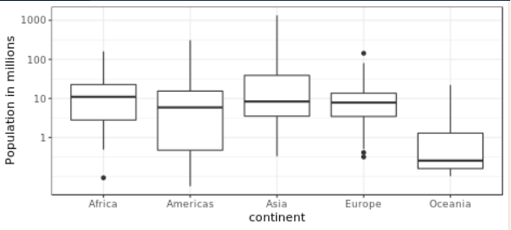

Que continente tiene el país con mayor población?

*Ingresa una ‘X’ en la opción correcta*

|  |  |
| --- | --- |
| Continente | Marca con una X la correcta |
| Américas |  |
| Asia |  |
| Europa |  |
| Oceanía |  |
| África |  |

Pregunta 2

Nuevamente estudia el gráfico de población por continente.

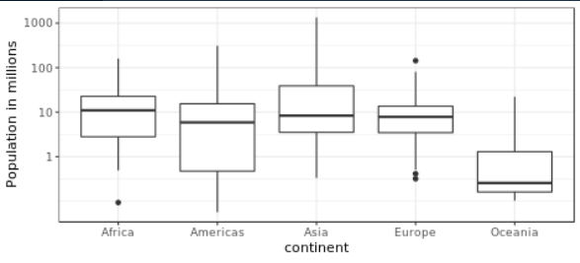

Que continente tiene el mayor valor medio de población?

*Ingresa una ‘X’ en la opción correcta*

|  |  |
| --- | --- |
| Continente | Marca con una X la correcta |
| Américas |  |
| Asia |  |
| Europa |  |
| Oceanía |  |
| África |  |

Pregunta 3

Nuevamente con el grafico de población por continente



Para África, aproximadamente cual sería el valor medio de población en millones?

*Ingresa una ‘X’ en la opción correcta*

|  |  |
| --- | --- |
| Continente | Marca con una X la correcta |
| 100 millones |  |
| 25 millones |  |
| 10 millones |  |
| 5 millones |  |
| 1 millones |  |

Pregunta 4

Examina el siguiente gráfico y reporta aproximadamente que proporción de países en Europa tienen una población menor a 14 millones

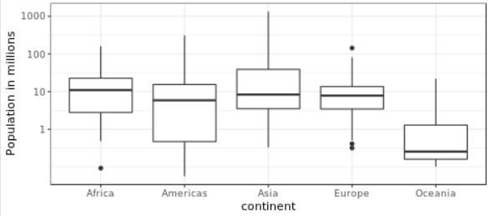

Respuestas posibles:

*Ingresa una ‘X’ en la opción correcta*

|  |  |
| --- | --- |
| Continente | Marca con una X la correcta |
| 0.75 |  |
| 0.50 |  |
| 0.25 |  |
| 0.01 |  |

Pregunta 5

Utilizando el grafico de cajas como guía, que continente tiene el mayor rango inter cuartiles para la población?

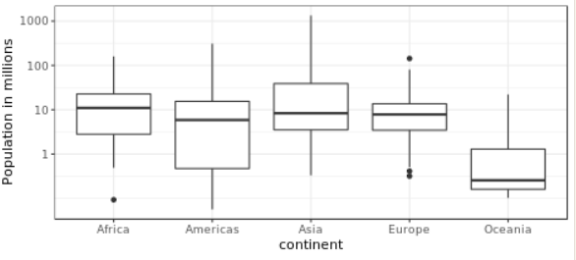

Respuestas posibles:

*Ingresa una ‘X’ en la opción correcta*

|  |  |
| --- | --- |
| Continente | Marca con una X la correcta |
| Américas |  |
| Asia |  |
| Europa |  |
| Oceanía |  |
| África |  |